附件2

交通指南

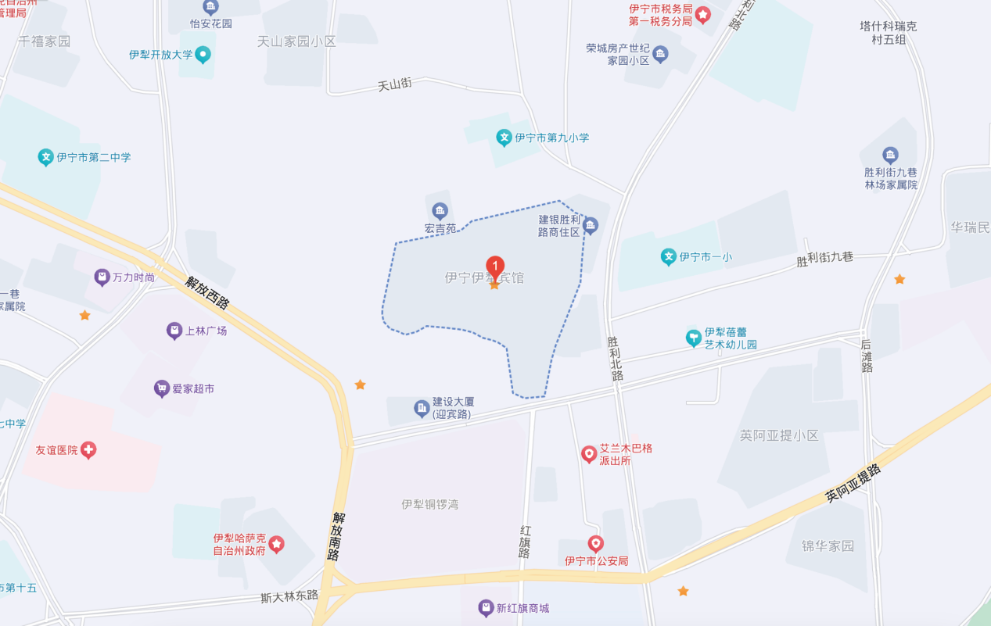

会议地址：新疆伊宁伊犁宾馆2号楼多功能厅

酒店地址：新疆伊宁市迎宾路8号

（会议期间当地房间紧张，伊犁宾馆房间有限，仅为报告嘉宾预留，请参会代表选择附件3推荐酒店预定）

乘车路线：

1. 伊犁伊宁国际机场到会议地点：行车约15分钟，路程5.1公里；
2. 伊宁站到会议地点：行车约30分钟，路程8.1公里。